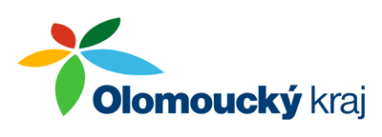
Název projektu : „ 8. ročník Setkání dechovkářů 2019“
Celkové výdaje na projekt : 112.014,50 Kč
Neinvestiční dotace z
„Programu podpory kultury v Olomouckém kraji 2019“ : 15.000,- Kč
Vybrané vstupné od občanů : 26.200,- Kč
Náklady obce Norberčany : 70.814,50,- Kč
Datum zahájení akce : 31.8.2019
Datum ukončení akce : 31.8.2019

